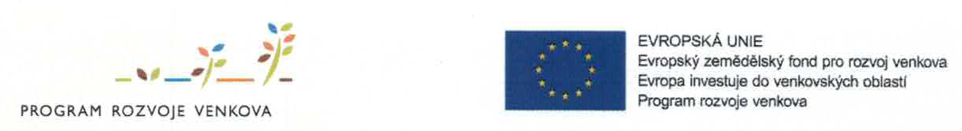

Cenová nabídka

pro výběrové řízení projektu

Program rozvoje venkova ČR 2023-2027
Operace 33.73 Investice do zemědělských podniků

Linka na brambory a cibuli
Zadavatel:
Tomáš Vurm
Malý Újezd 9
277 31 Malý Újezd
IČO 49516302
Tel.+420 603 287 020
tomas.vurm@seznam.cz

Uchazeč:

Kontaktní osoba:
Telefon: +420
Mail :

CENOVÁ NABÍDKA

1.přebírací válečkový dopravník
- pracovní šířka …………………mm
- délka …………………mm
- válečky PVC ANO NE
- osvětlení zářivkou ANO NE
- výstupní skluz ANO NE
- výškově stavitelné naklápěcí nohy ANO NE
- plynulá změna rychlosti válečků ANO NE

2. balicí stroj
- balení do rašlového návinu ANO NE
- automat řízený PLC ANO NE
- dotykový displej ANO NE
- akustické chybové.hlášení ANO NE
- dávky 2,5-5-10-15-25kg ANO NE
- svislé oddělování tepelnými spirálami ANO NE
- profesionální dvouniťový sešívací stroj Fischbein ANO NE
- tiskárna na stroji,dotykový displej ANO NE
- odsávání spalin ANO NE
- vibrační vstupní násypka ANO NE
- propojené ovládání druhého již dříve pořízeného balicího stroje ANO NE

Celá linka musí mít min. výkon 7 tun/hod při balení 25kg. Tok materiálu musí být po celé lince plynulý bez dalších zásahů obsluhy s ohledem na minimální poškození produktu. Dále musí být propojeny tak , aby nedošlo k přehlcení linky. Celou linku bude obsluhovat 1 pracovník. Nabízená stroje musí být nové a musí splňovat normy dle právních předpisů EU a technické parametry musí odpovídat normám EN.
ANO NE

Linka na brambory a cibuli
Cena bez DPH ,- Kč
DPH ,- Kč
Cena včetně DPH ,- Kč

Linka na brambory a cibuli: Přebírací válečkový dopravník
Cena bez DPH …………………. Kč
Linka na brambory a cibuli: Balicí stroj
Cena bez DPH …………………. Kč

V

Dne :

…………………………………………….
Razítko, podpis
PLATEBNÍ A OBCHODNÍ PODMÍNKY

Místo provedení: | U zadavatele
Mezní termín dodání: | 31.12.2026
Nejkratší termín dodání
Platební podmínky: | - Splatnost daňových dokladů do 28 dnů  - Uchazeč připouští zálohové platby (výše záloh bude upřesněna kupní smlouvou)  - Platby budou probíhat výhradně v Kč.
Záruka: | 12 měsíců
Další podmínky: | Zadavatel se zavazuje k proplacení faktury ve splatnosti dle smlouvy

V

Dne :

…………………………………………….

Razítko, podpis

